2007年7月高等教育自学考试全国统一命题考试
公共关系口才试卷
课程代码3292
一、单项选择题(本大题共25小题，每小题1分．共25分)
1．口头语言的符号就是（）
A.文字
B.声音
C.语词
D.音节
2．信息的接受者，也叫“信宿”或“受者”是指（）
A.听话人
B.说话人
C.信息
D.符号
3．在口语交际中说话人选择一定的声音来表达自己所要传达的思想、情感(信息)的[[微信公众号：ikaoti]
行为和过程叫做（）
A.解码
B.传播．
C.编码
D.反馈
4．当说话人出现编码失误而导致听者不能正确解读时，说话人调整编码以适应对方的
语境，这叫做（）
A.对语境影响的利用
B.对语境影响的导引
C.对语境影响的顺应
D.对语境影响的再造
5．对人物所说的话及其语气、声态的描述是（）
A.言辞描述
B.肖像描述
C.行动描述
D.心理描述
6．确定某个说法、观点真实性或虚假性的表达方式是（）
A.叙说
B.描述
C.论证
D.抒情
7．叙说中最基本、最常用的方法是（）
A.引叙
B.倒叙
C.插叙
D.顺叙
8．在描述某个事物或说明某个道理时，用具有相似点的其他事物或道理来打比方的修
辞手法是（）[最新年份咨询qq593777558]
A.比喻
B.借代
C.对比
D.比拟
9．将结构相同或相似、语气一致、意思密切关联的句子或句子成分排列起来，以增强
语势，加深感情的修辞手法是（）
A.对比
B.对偶
C.排比
D.层递
10．借用与其密切相关的名称来代替某个人或物的名称的修辞手法是（）
A.比喻
B.借代
C.比拟
D.对比[本科目答案页面导航：http://zk.ikaoti.cn/zikao.htm]
11．把长句的附加成分抽出来，调到其它位置，或者另外独立成句，或者变为复句里的分句。这种方法是．（）
A.拆分法
B.抽调法
C.调整法
D.分离法
12．如果主语是动作或行为的发出者(施事者)，那么这样的句子叫做（）[最新年份咨询qq593777558]
A.被动句
B.复杂句
C.主谓句
D.主动句
13．结构复杂、语意繁多、提供信息较多的语句是（）
A.长句
B.完整句
C.复杂句
D.复合句
14．特征音也叫做（）
A.独特性发声
B.功能性发声
C.特殊性发声
D.特色性发声
15．声音的高和低叫做（）
A.音质
B.音长
C.音量
D.音高
16．具有表示思想感情功能的身势语叫做（）
A.象征性身势语
B.说明性身势语
C.表情性身势语
D.调整性身势语
17．以获得某种教益为主要目的的交谈叫做（）[本科目答案页面导航：http://zk.ikaoti.cn/zikao.htm]
A.论辩式交谈
B.请教式交谈
C.联络式交谈[本科目答案页面导航：http://zk.ikaoti.cn/zikao.htm]
D.探询式交谈
18．以统一某种意见为主要目的的交谈叫做（）
A.调查式交谈
B.说服式交谈
C.倾诉式交谈
D.商讨式交谈
19．将演讲分为宣读式演讲、背诵式演讲、提纲式演讲、即兴式演讲等，其划分标准是（）
A.演讲采取的形式
B.演讲的内容
C.演讲的场合[最新年份咨询qq593777558]
D.演讲的表达方式
20．根据一句话的语法结构安排的停顿属于（）
A.语法停顿
B.逻辑停顿
C.心理停顿[[微信公众号：ikaoti]
D.语气停顿
21．将人与事混为一谈，使用讥讽的语言，侮辱下级的人格，这种消极的、破坏性的批评叫做（）
A.片面式批评
B.挑剔式批评
C.笼统式批评
D.羞辱式批评
22．批评者完全不考虑出现错误的客观原因，而是使用教训、指责的口气将出现错误的原因完全归罪于下级，这种消极的、破坏性的批评叫做（）
A.挑剔式批评
B.埋怨式批评
C.羞辱式批评
D.笼统式批评
23．口语风格与“文风”的关系是（）
A.可以用口语风格指称文
B.口语风格与文风没有关系
C.文风属于口语风格
D.口语风格属于文风
24．“规范端庄，情趣脱俗，语句稳妥，表述沉稳，文明优雅”的口语风格Jjl3于（）
A.典雅沉稳类
B.明快直率类型
C.诚实朴索类型
D.简洁干脆类型
25．老老实实地叙述事实、解剖事理、用语浅显、语义明白、语气自然、表述清楚的口语风格属于（）
A.严肃深刻类型
B.明快干脆类型
C.平实朴索类型
D.委婉风趣类型
二、多项选择题(本大题共5小题．每小题2分．共10分)
在每小题列出的五个备选项中至少有两个是符合题目要求的．请将其代码填写在题后的[[微信公众号：ikaoti]
26．公共关系口才适宜原则中的通俗程度适宜，其具体要求包括（）
A.通俗程度应略高于一般水平
B.通俗程度应略低于一般水平
C.适应一般与适应个别相结合
D.适应程度应当符合时代特点
E．适应群体与适应个体相结合
27．根据叙说的顺序不同，可将叙说的类型分为（）
A.顺叙
B.倒叙
C.详叙
D.略叔
E．插叙
28．将长句变为短句，常见的办法主要有（）[本科目答案页面导航：http://zk.ikaoti.cn/zikao.htm]
A.抽调法
B.压缩法
C.省略法
D.调整法
E．拆分法
29．上级运用事实说服下级，应当注意的方面有（）
A.让下级亲眼见到事实
B.摆出说服力强的事实
C.尽量运用具体的事实
D.多用亲身经历的事实
E．巧妙地引用历史事实
30．形成口语风格的客观因索包括（）
A.民族因素
B.时代因素
C.阶层因素
D.情趣因素
E．社区因素
三、名词解释(本大题共5小题，每小题3分，共15分)
31．口才
32．肖像描述[[微信公众号：ikaoti]
33．完整语句
34．口语表达的节奏
35．演讲
四、简答题(本大题共5小题，每小题6分，共30分)
36．口语交际信息传播模式的构成要素有哪些？
37．公共关系口才应用原则中的适宜原则，其适宜的方式或形式包括哪些方面？
38．设问具有什么作用？
39．选用演讲材料的标准有哪些？
40．上级表扬下级应当掌握哪些相关技巧？
五、论述题（本题10分）
41．试论交谈语用原则中的合作原则及维护合作原则的方法。
六、案例分析与综合应用题（本题10分）
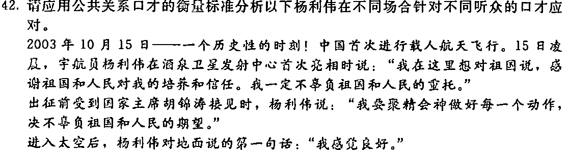[最新年份咨询qq593777558]
